1. Resolver la siguiente inecuación de primer grado:

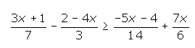

1. Simplifica al máximo las siguientes expresiones:



1. Resuelve:



1. Resolver:

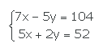

1. 
2. Hallar las fracciones generatrices de:
   1. 0,0046
   2. 
   3. 